Учебное занятие № 16
Тема: «Поиск исходных пунктов»
1. Геодезические сети.
Для решения научных задач, обеспечения жилищного и промышленного строительства, необходимо иметь на местности геодезические сети, т.е. системы закрепленных на местности точек, положение которых определено в единой для них системе геодезических координат.
Все геодезические сети (далее ГС) подразделяются на: плановые и высотные.
В нашей стране ГС строятся виде государственных геодезических сетей (далее ГГС) и геодезических сетей сгущения (далее ГСС), съемочных сетей (далее СС), это характерно как для плановых, так и для высотных сетей. Основной принцип построения сетей - это возможность их дальнейшего сгущения, для обеспечения проведения основных разбивочных работ при строительстве и геодезическом обеспечении крупномасштабных топографических съемок М=1:500.
Методы построения геодезических сетей:
1. Триангуляция - метод предполагает закрепление на местности ряда пунктов, которые в своей совокупности образуют систему треугольников, в которых измерены все 3 угла и отдельные стороны, которые называются базисными. Если известен дирекционный угол начальной стороны и известны координаты начального пункта, то измерив базисную сторону В₁ и углы в каждом треугольнике, можно вычислить координаты всех оставшихся пунктов. Такое построение называется звено треугольников триангуляции.
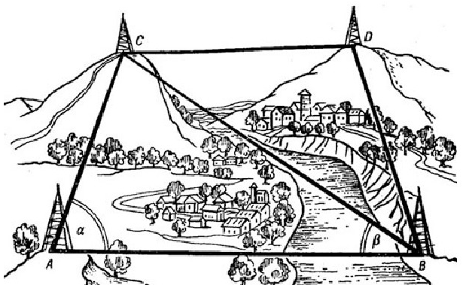
2. Метод полигонометрии - это система расположенных и закрепленных на местности точек с измеренными углами и сторонами. Ход полигонометрии, опирается (прокладывается) между 2-я известными пунктами ГГС более высокого класса.
2. Опорные геодезические сети.
Опорная геодезическая сеть (далее ОГС) – система закрепленных на местности пунктов, положение которых определено в единой системе координат и высот. ОГС принято разделять на плановые и высотные. Плановые ОГС строятся с целью обеспечения территории плановыми координатами (широтами, долготами или плоскими прямоугольными координатами). Высотные ОГС предназначены для распространения на территории единой системы высот. Закрепление пунктов ОГС на местности осуществляется с помощью центров. Центром пункта называют конструкцию, которая состоит из марки и несущего ее основания. Маркой называют металлическую деталь, в центр верхней части которой нанесена точка.
Типы центров исходных пунктов закрепления ОГС
Координаты именно этой точки являются координатами пункта. Касательная к полусфере горизонтальная плоскость, проходящая через точку центра, определяет высоту пункта. Конструкция основания зависит от условий закладки центра.
В ненаселенной местности центры обычно закладывают в грунт. Для разных грунтов используют различные конструкции центров пунктов (для болот, сыпучих песков, для районов вечной мерзлоты) Учитывается также глубина сезонного промерзания грунта.
В населенных пунктах часто используют части зданий. Центры, предназначенные специально для закрепления высотной ОГС, называют реперами. Они закладываются на большую глубину. На пунктах плановых ОГС кроме закладки центров сооружают наружные знаки для обеспечения видимости между соседними пунктами. Они представляют собой деревянные или металлические конструкции, несущие столик для установки инструмента (теодолита, дальномера, отражателя) и визирную цель, на которую наводят трубу теодолита при угловых измерениях с других пунктов.
Высота знаков зависит от условий видимости от 3 до 30 м. Простейшие знаки высотой до 7 м, более высокие – виде конструкций, называемых сигналами. Пункты ОГС используются в качестве исходных для построения съемочного обоснования топографических съемок, а также для определения местоположения (привязки) различных инженерных объектов гражданского и военного назначения. Различают государственные ОГС, обеспечивающие использование общегосударственной системы координат и высот, и ОГС специального назначения, которые используются в качестве основы для определения взаимного положения частей сложных инженерных сооружений или отдельных природных объектов.

Домашнее задание.
Проработайте конспект по теме. Сделайте презентацию на тему «Опорная геодезическая сеть России».

